Konferencia felhívás
Mediterrán Világ Symposium XVIII.
----------------------------------------------------------------------------------------------------------------
Az MTA-VEAB Gazdaság-, Jog- és Társadalomtudomány Szakbizottság
és a Mediterrán Világ Társadalomtudományi Folyóirat
Szerkesztősége meghívja Önt a
Civilizációs konfliktusok
a Mediterráneumban, a 20-21. században
(Geopolitika, geoökonómia, kulturális identitások)
című tudományos tanácskozásra.
Időpont: 2019. június 21. (péntek), 9.45h
Helyszín: MTA-VEAB Székház, Veszprém, Vár utca 37.

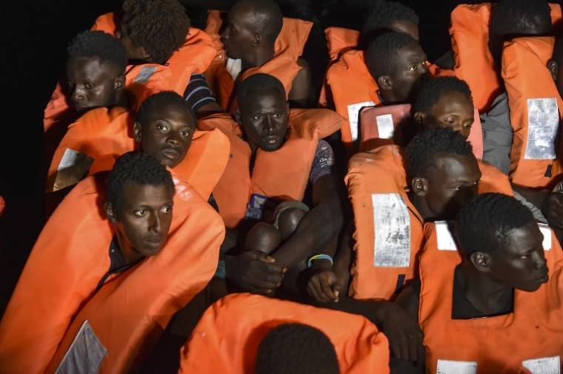

Várjuk egyetemi oktatók, tudományos kutatók és doktorandusz hallgatók jelentkezését az alábbi adatlapon 20 perces előadásokra, melyek szerkesztett változatait a Mediterrán Világ folyóirat következő számaiban adjuk közre.
Jelentkezési határidő:
2019. június 01.
Kontaktus:
Garaczi Imre
garaczi.imre@gmail.com
Tel.: 30/291-9964
A konferencia tudományos szervezőbizottsága:
Ferwagner Péter Ákos (SZTE), Garaczi Imre (MV), J. Nagy László (SZTE),
Kalmár Zoltán (PE), Szilágyi István (PTE)

Jelentkezési lap
Civilizációs konfliktusok
a Mediterráneumban, a 20-21. században
(2019. június 21., Veszprém)

Név:

Tudományos-fokozat:

Munkahely neve és címe:

E- mail cím:

Mobilszám:

Az előadás címe:
Absztrakt (10-15 sor):

Egyéb:

A jelentkezési lapot a következő címre kérjük: garaczi.imre@gmail.com

